**LAPORAN PRAKTIKUM**

**POSTTEST 1**

**ALGORITMA PEMROGRAMAN LANJUT**



**Disusun oleh:**

**Nama Willy Tri Deannoval (2409106120)**

**Kelas C’2**

**PROGRAM STUDI INFORMATIKA**

**UNIVERSITAS MULAWARMAN**

**SAMARINDA**

**2025**

1. Flowchart

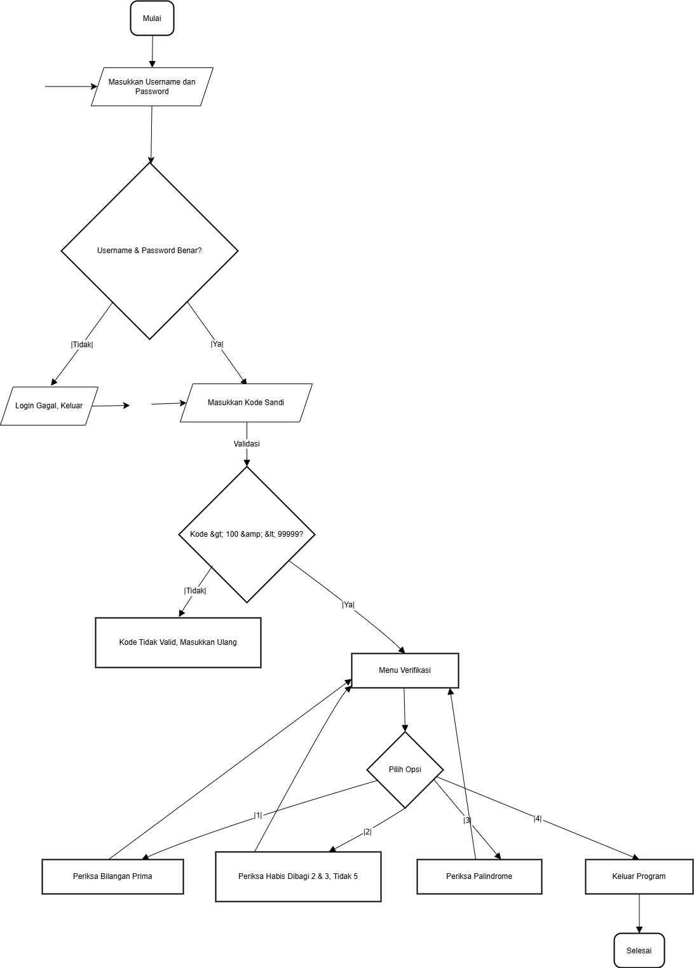

**Gambar 1.1**

### **2. Analisis Program**

#### **2.1 Deskripsi Singkat Program**

Program ini bertujuan untuk meminta pengguna menemukan dan memverifikasi kode sandi rahasia yang merupakan bilangan bulat positif. Program menyediakan fitur login dengan validasi username dan password, serta beberapa metode verifikasi kode sandi berdasarkan kriteria tertentu. Selain itu, program juga memastikan kode sandi memenuhi batasan nilai yang telah ditentukan dan memberikan opsi menu untuk melakukan berbagai jenis pemeriksaan.

Fungsi utama dari program ini adalah:

1. **Login**: Memverifikasi username (Nama Lengkap) dan password (NIM).
2. **Validasi kode sandi**: Memastikan kode berada dalam rentang 101 - 99998.
3. **Verifikasi kode sandi**:
   * Mengecek apakah kode sandi merupakan bilangan prima.
   * Mengecek apakah kode sandi habis dibagi 2 dan 3 tetapi tidak habis dibagi 5.
   * Mengecek apakah kode sandi adalah bilangan palindrome.
4. **Menu interaktif**: Memungkinkan pengguna untuk memilih metode verifikasi.
5. **Looping hingga keluar**: Program tidak akan berhenti sampai pengguna memilih opsi keluar.

#### **2.2 Penjelasan Alur & Algoritma**

Berikut adalah penjelasan alur kerja program:

1. **Login Pengguna**:
   * Program meminta pengguna memasukkan **username** dan **password**.
   * Jika salah satu input kosong, program menampilkan pesan **Login gagal** dan keluar.
   * Jika input valid, pengguna melanjutkan ke tahap berikutnya.
2. **Memasukkan Kode Sandi**:
   * Pengguna diminta memasukkan kode sandi yang merupakan bilangan bulat positif.
   * Kode sandi diverifikasi agar lebih besar dari **100** dan kurang dari **99999**.
   * Jika tidak memenuhi syarat, program meminta input ulang.
3. **Menu Verifikasi**:
   * Setelah kode sandi valid, pengguna diberikan **menu pilihan**:
     1. **Cek bilangan prima** → Mengecek apakah kode sandi merupakan bilangan prima.
     2. **Cek habis dibagi 2 dan 3, tetapi tidak habis dibagi 5**.
     3. **Cek palindrome** → Mengecek apakah kode sandi memiliki sifat palindrome.
     4. **Keluar dari program**.
4. **Proses Verifikasi**:
   * **Bilangan Prima**: Program menggunakan algoritma pembagian untuk mengecek apakah angka tersebut hanya bisa dibagi oleh 1 dan dirinya sendiri.
   * **Habis Dibagi 2 dan 3, Tidak 5**: Program menggunakan operator modulus (%) untuk mengecek apakah angka memenuhi aturan ini.
   * **Palindrome**: Program membalik angka dan membandingkannya dengan angka asli.
   * Setiap hasil pemeriksaan akan ditampilkan di layar.
5. **Looping Program**:
   * Jika pengguna belum memilih **Keluar**, program akan kembali ke menu verifikasi dan menunggu pilihan pengguna berikutnya.
   * Jika pengguna memilih **Keluar**, program akan berhenti.

Program ini memiliki mekanisme pengulangan yang memastikan pengguna tidak terjebak dalam kondisi yang tidak valid. Jika ada kesalahan input, program akan meminta pengguna untuk mengulang input hingga valid.

Algoritma:

### **1. Mulai Program**

Program dimulai dengan menampilkan **input untuk login**.

### **2. Proses Login**

* Pengguna **memasukkan username dan password**.
* Program akan **memeriksa apakah username dan password sesuai**:
  + **Jika benar**, program lanjut ke langkah berikutnya.
  + **Jika salah**, program menampilkan pesan error dan langsung keluar.

### **3. Memasukkan Kode Sandi**

* Pengguna diminta **memasukkan kode sandi** dalam bentuk bilangan bulat positif.
* Program akan **memeriksa validasi kode sandi**:
  + **Jika kode kurang dari 100 atau lebih dari 99999**, program menampilkan pesan error dan meminta input ulang.
  + **Jika kode valid**, program lanjut ke menu verifikasi.

### **4. Menu Verifikasi**

Program menampilkan **menu pilihan** untuk memverifikasi kode sandi. Pengguna diberikan beberapa opsi:

1. **Cek apakah kode sandi merupakan bilangan prima**.
2. **Cek apakah kode sandi habis dibagi 2 dan 3 tetapi tidak habis dibagi 5**.
3. **Cek apakah kode sandi merupakan bilangan palindrome**.
4. **Keluar dari program**.

### **5. Pemrosesan Pilihan Menu**

* **Jika memilih opsi 1**: Program memeriksa apakah kode sandi merupakan **bilangan prima** (bilangan yang hanya bisa dibagi oleh 1 dan dirinya sendiri).
* **Jika memilih opsi 2**: Program memeriksa apakah kode sandi **habis dibagi 2 dan 3 tetapi tidak habis dibagi 5**.
* **Jika memilih opsi 3**: Program memeriksa apakah kode sandi merupakan **bilangan palindrome** (angka yang sama jika dibalik).
* **Jika memilih opsi 4**: Program akan **keluar dan berhenti**.

### **6. Perulangan Menu**

* Jika pengguna memilih opsi **1, 2, atau 3**, program akan menampilkan hasil verifikasi dan kembali ke **menu utama** untuk memilih kembali.
* Jika pengguna memilih opsi **4 (Keluar Program)**, program akan berhenti dan menampilkan **pesan selesai**.

1. Source Code

A. Menu Login

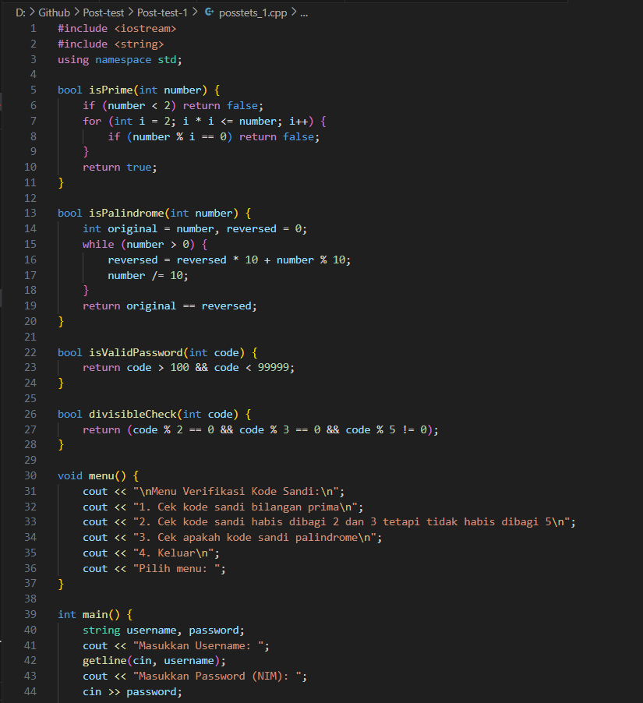

**Gambar 3.1 Menu Login**

B. Masukan Code sandi, tidak boleh kurang dari 100 dan lebih dari 99999



**Gambar 3.3 Masukan kode sandi**

C. Verifikasi kode sandi apakah bilangan prima atau bukan



**Gambar 3.4 Verifikasi Kode bilangan prima**

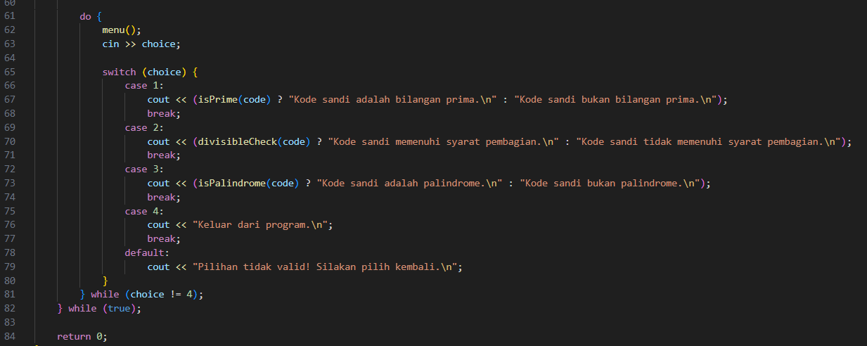

**Gambar 3.5 Verifikasi Kode bilangan prima**

E. Cek verifikasi kode sandi apakah kode sandi adalah bilangan palindrome



**Gambar 3.7 Verifikasi kode sandi adalah bilangan palindrome**



**Gambar 3.8 Verifikasi kode sandi adalah bilangan palindrome**

F. Menu Keluar program



**Gambar 3.9 Menu Keluar Program**

1. Uji Coba Dan Hasil Output
2. Uji Coba

Skenario 1 = Nama Saya Willy Tri Dannoval dengan Nim 2409106120 saya akan masuk ke program dan ternyata berhasil

Skenario 2 = Saya ingin masuk dengan menggunakan nama riyan dengan Nim 2409106120 dan ternyata tidak bisa masuk

1. Hasil Ouput

login



**Gambar 4.1**

Login Pengguna

Program meminta pengguna memasukkan Username dan Password (NIM).Jika salah satu kosong, program menampilkan pesan Login Gagal dan keluar.

1. **Uji Coba Dan Hasil Output**
2. **Uji Coba**

Skenario 1 = Saya memasukan kode sandi 2021, dan berhasil masuk ke menu utama

Skenario ke 2 = Saya mencoba masuk dengan menggunakan kode sandi 88, dan tidak bisa masuk karena tidak boleh mmemasukan nilai kurang dari 100

1. **Hasil Output**

JIka kode sandi lebih dari 100



**Gambar 4.3**

Jika kode sandi kurang dari 100



**Gambar 4.4**

1. **Uji Coba dan Hasil Output**

**4.1 Uji Coba**

Skenario 1 = Saya mencoba memasukan kode sandi 11003 dan saya ingin ngecek apakah kode sandi tersenbut adalah bilangan prima, dan ternyata sandi tersebut adalah bilangan prima

Skenario ke 2 = Saya mencoba menggunakan kode sandi pertama yaitu 2021, dan saya ingin ngecek apakah sandi tersebut adalah bilangan prima, ternyata sandi tersebut bukan bilangan prima

1. **Hasil Output**

Dengan menggunakan kode sandi 120

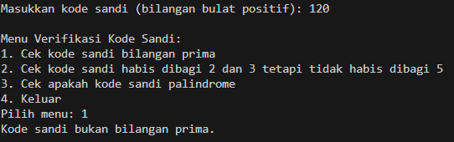

**Gambar 4.5**

Dengan menggunakan kode sandi 2021

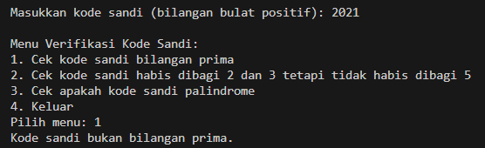

**Gambar 4.6**

1. **Uji Coba dan Hasil Output**
2. **Uji Coba**

Skenario ke 1 = Saya ingin mengecek menggunakan kode sandi 102 apakah sandi tersebut berurutan, dan ternyata sandi tersebut berurutan

Skenario ke 2 = Saya ingin mengecek menggunakan kode sebelumnya 11003 apakah kode sandi tersebut berurutan, ternyata sandi tersebut tidak sesuai aturan

1. **Hasil Output**

Jika menggunakan kode 102

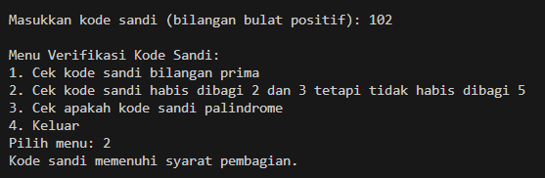

**Gambar 4.7**

Jika menggunakan kode sandi 11003

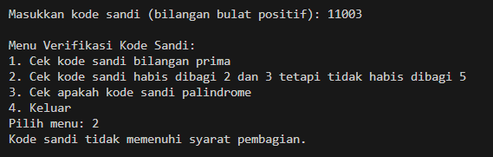

**Gambar 4.8**

1. **Uji Coba dan Hasil Output**
2. **Uji Coba**

Skenario 1 = saya ingin memverifikasi kode sandi 1221 apakah kode sandi tersebut adalah bilangan palindrome, dan ternyata kode sandi tersebut adalah bilangan palindrome

Skenario ke 2 = saya ingin memverifikasi kode sandi 11003 apakah kode sandi tersebut adalah bilangan palindrome, dan ternyata kode sandi berikut bukan bilangan palindrome

1. **Hasil Output**

Jika menggunakan kode sandi 1221

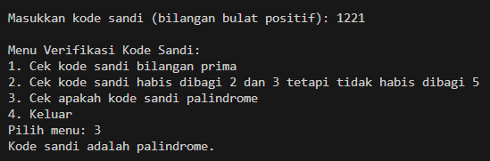

**Gambar 4.9**

Jika menggunakan kode sandi 11003

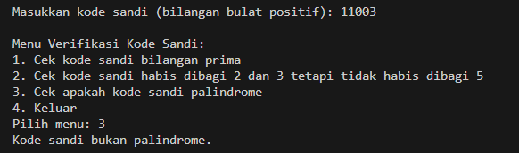

**Gambar 4.10**

1. **Uji Coba dan Hasil Output**
2. Uji Coba

Skenario 1 = saya ingin memberhentikan program dan memilih menu 4 dan program pun otomatis berhenti

1. Hasil Output

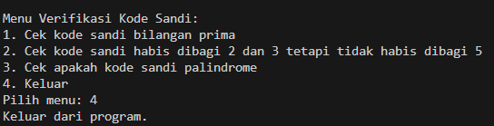

**Gambar 4.11 Keluar dari program**

1. **Sistem GitHub**
2. Membuat Repository

Membuat repository baru untuk mmenyimpan folder

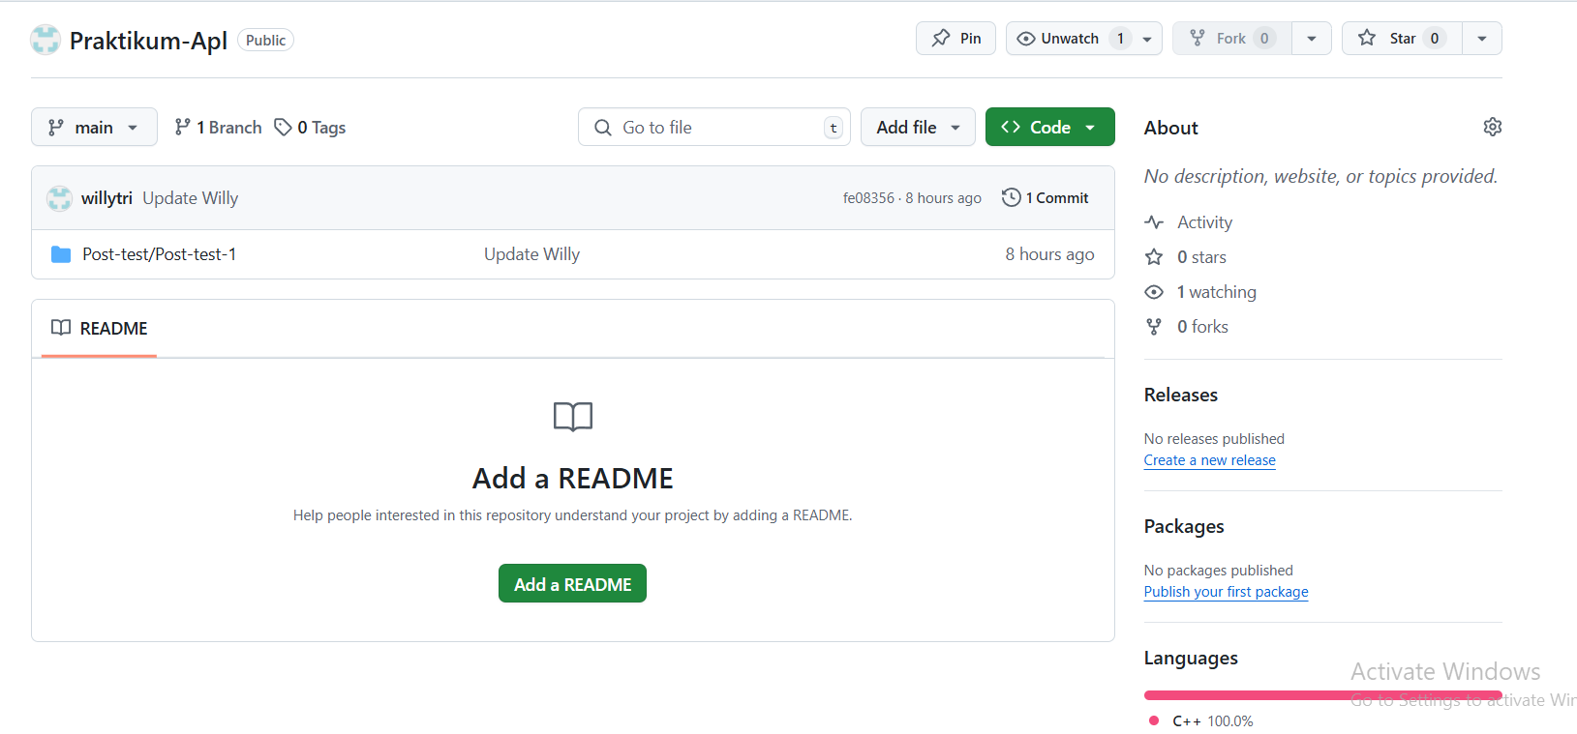

**Gambar 5.1 Respository**

1. Membuat Folder

Buat folder eksplor dengan nama praktikum-apl yang sesuai dengan respository github, dan di dalam folder buat 2 folder lagi dengan nama kelas dan posttest

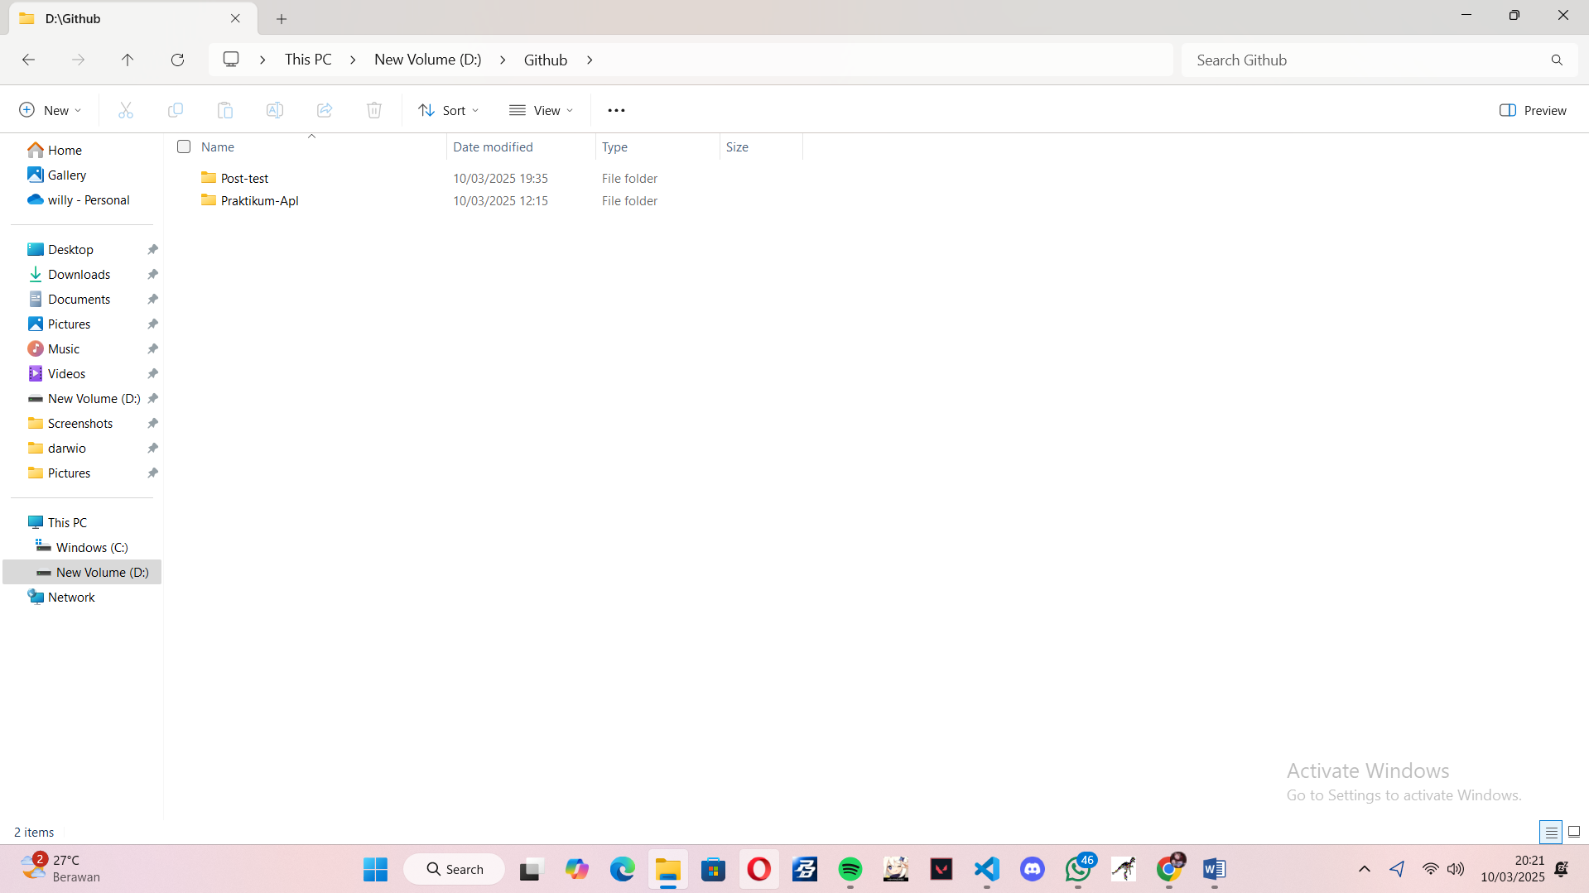

**Gambar 5.2 Folder**

1. **Membuat Folder di vscode dan terminal**

Buka folder yang sudah di buat di visualcode lalu kiln new terminal, pastikan path diterminal sesuai dengan folder utama

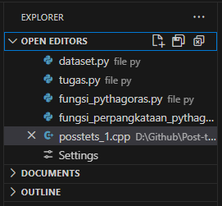

**Gambar 5.3 Vscoode**

1. **Langkah Langkah Git**

Pertama klik kanan pada folder lalu pilih show open witch lalu pilih open git bash

Kedua ketika sudah di terminal ketik git config –global user.email”sesuaikan dengan email yang ada di akun github”

Ketiga git init untuk menginisiasi reposity git.

Keempat ketik git add untuk menambah file yang akan di komit dan git comit –m “Update” untuk membuat check point

Kelima ketik git remove untuk menghubungkan repository yang ada dilokal computer dengan cara mengcopy link yang ada di github

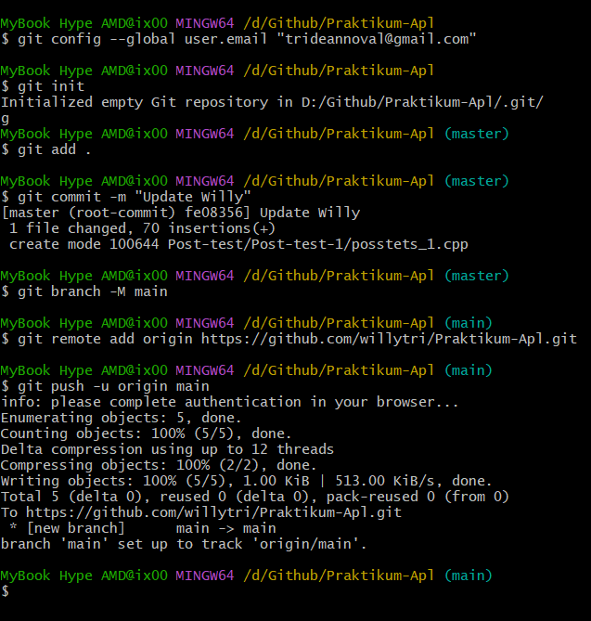

**Gambar 5.4 Langkah Langkah Git**

1. **Git push**

Melakukan gitpush untuk menguploud semua yang ada direspository



**Gambar 5.5 GitPush**

1. **Reload Github**

Reload github kalian pada browser atau google choreme kalian



**Gambar 5.6 Reload**